MAT-4153-2 Représentation géométrique en contexte général 1
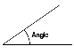
Rappel
Les types d’angles

Type d’angle | Exemple
Angle aigu  ($entre 0° et 90°$) | 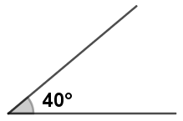
Angle droit  ($90°$) | 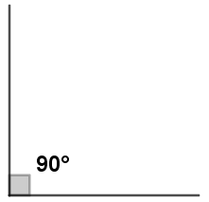
Angle obtus  ($entre 90° et 180°$) | 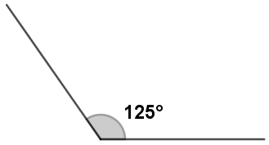
Angle plat
($180°$)
Angle rentrant  ($entre 180° et 360°$) | 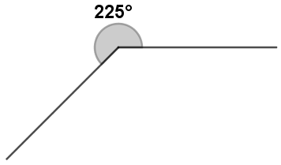
Angle plein
(36$0°$)

Type d’angle | Exemple
Angles adjacents  - Même sommet  - Un côté commun | 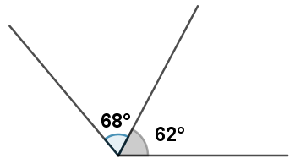
Angles complémentaires  - Angles dont la somme des mesures est  égale à 90° | 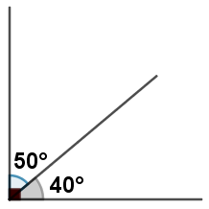
Angles supplémentaires  - Angles dont la somme des mesures est  égale à 180° | 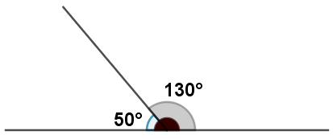
Angles opposés par le sommet  - Angles isométriques (mêmes mesures)  - Même sommet  - Les côtés de l’un des angles sont le  prolongement des côtés de l’autre | 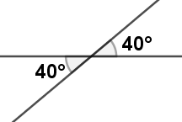
Angles correspondants  Les angles correspondants n’ont pas le même sommet mais sont situés  du même côté d’une droite sécante, l’un à l’intérieur et l’autre à  l’extérieur de deux droites coupées par cette sécante. | 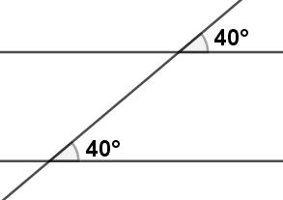

Type d’angle | Exemple
Angles alternes-internes  Les angles alternes-internes  - n’ont pas le même sommet  - sont situés de part et d’autre d’une droite sécante  - sont à l’intérieur des droites coupées par cette sécante  Les angles alternes-internes sont isométriques à condition que les  deux droites coupées par la sécante soient parallèles. | 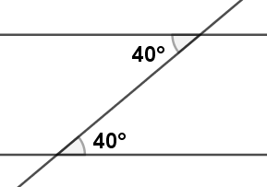
Angles alternes-externes  Les angles alternes-internes  - n’ont pas le même sommet  - sont situés de part et d’autre d’une droite sécante  - sont à l’extérieur des droites coupées par cette sécante  Les angles alternes-externes sont isométriques à condition que les  deux droites coupées par la sécante soient parallèles. | 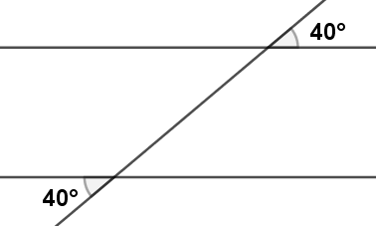
Angle d’élévation (ou au-dessus de l’horizon)  L’angle dont les côtés sont l’horizontale et la ligne de visée lorsque  vous regardez un objet situé au-dessus de vous. | objet  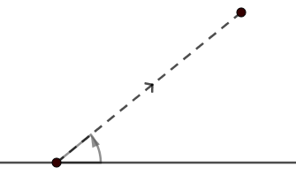  ligne de visée  horizontale  angle d’élévation  vous
Angle de dépression ou d’inclinaison (sous l’horizon)  L’angle dont les côtés sont l’horizontale et la ligne de visée lorsque  vous regardez un objet situé au-dessous de vous. | horizontale  vous  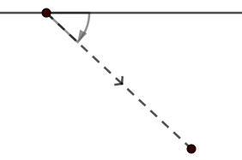  ligne de visée  angle de dépression  objet

